Exercice de remédiation terminale

Chapitre : Quels sont les facteurs et les caractéristiques de la mobilité sociale ? | OA3 : Comprendre que la mobilité observée comporte une composante structurelle (mobilité structurelle) ; comprendre que la mobilité peut aussi se mesurer de manière relative indépendamment des différences de structure entre origine et position sociales (fluidité sociale) et qu’une société plus mobile n’est pas nécessairement une société plus fluide.
Temps de réalisation de l’exercice : 10’ | Niveau de difficulté (de 1 = facile ; à 3 = plus difficile) : 2
Exercice ou lien vers l’exercice :



Corrigé (plus éventuellement un lien avec un aspect du cours) :
Image 1 : (Q3 et 4)
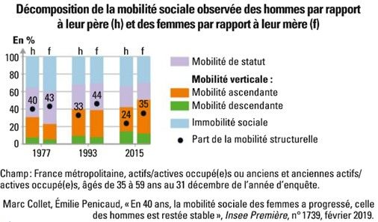

Image 2 : (Q6)
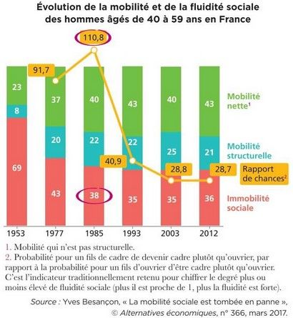

Image 3 : (Q8)
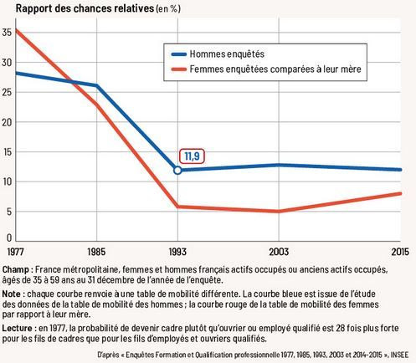
Conseils face aux erreurs les plus fréquentes : (confusion entre les notions, …)

